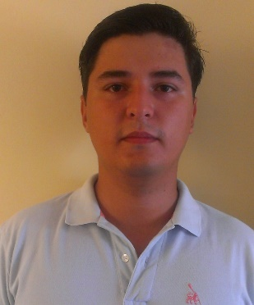
KEVIN STEFAN GUSTAVSON RONCAL
Calle España Mz e Lote 17 – Santa Anita.
Lima- Perú

Celular: 946533517
E-mail: kevin.gustavsonroncal@gmail.com

Estudiante de ingeniería Civil, cursando últimos ciclos, con conocimiento en AutoCAD, Topografía y estudios de Ingles Intermedio, con conocimientos avanzando en computación, hardware and software.

Habilidades / Capacidades

- Curso de AutoCAD Civil 3d

- Habilidades: Manejo Edición y dibujo de planos.

- Conocimiento de Topografía.

- Ingles Intermedio.

- Conocimiento de Office Avanzado.

- Manejo y Mantenimiento de Computadoras.

- Con licencia de Conducir Q47794921.

Formación Académica

- 2017 - “Ingeniería Civil”. - EPE
    - Universidad Peruana de Ciencias Aplicadas

- 2016-2017 “Ingeniería de Software”
    - Instituto Superior San Ignacio de la Loyola

- 2014 - 2015 Ingles.
    - Instituto Británico.

- 2008 IEP Saco Oliveros.

Con disponibilidad de horario y capacidad de trabajo bajo presión.
Experiencia ejerciendo puestos de confianza y responsabilidad.
Dispuesto a trabajar bajo presión, facilidad de integración y compañerismo.

Experiencia Laboral

2020-2021 Municipalidad Provincial de Oxapampa
    - Practicante pre profesional en Unidad Formuladora de Proyectos
    - Asistente Cadista y de campo en la Unidad Formuladora.

2016-2020 Cindel S.A Chilis
    - Bartender entrenador, encargado de barra, inventariado, pedidos, producción y capacitación a nuevos miembros.

2014 -2015 Procesadora Mary.
    - Encargado de cliente Backus, en la compra, selección, reparto y entrega. Responsable ante quejas o consultas del cliente.

2013 -2014 Gustavson Catering SAC
    - Asistente administrativo, apoyo logístico, trámite documentario y control de almacén.

